Кластер I — Агропереработка и какао-индустрия
Кластер агропереработки и какао-индустрии рассматривается как якорный полюс роста прибрежной зоны, обеспечивающий перенос ренты из сырьевого звена в звенья высоких переделов (пищевая индустрия, косметика и фармацевтика). Центральный элемент кластера — лестница добавленной стоимости какао: от сырого боба к какао-маслу/порошку, полуфабрикатам и готовой продукции.
В проектной архитектуре задан входной поток сырья на уровне 2,2 млн т/год при ориентирной цене сырья 1 500 USD/т, а целевой выход — рост экспорта готовой продукции до 6,0 млрд USD к 2035 г.; параметры инвестиционной модели кластера: CAPEX 2,75 млрд USD, ΔVA 3,5 млрд USD, мультипликатор k₁ = 1,80 и вклад в ВВП +3,0% при горизонте 2025–2032 гг.
Таблица 3.3.1 — Ключевые параметры кластера агропереработки (по проектным материалам)
Показатель | Пояснение | Значение
Сырьё на входе | 2.20 млн т/год | $1,500/т
Цель переработки | 75% к 2035 г. | 1.65 млн т/год
Текущая конфигурация | 8–10 комплексов × 22,000 т/год | 176–220 тыс. т/год
Экспорт готовой продукции | к 2035 г. | $6.0 млрд
CAPEX | итого | $2.75 млрд
ΔVA | прирост добавленной стоимости | $3.5 млрд
Мультипликатор k₁ |  | 1.80
Вклад в ВВП |  | +3.0%
Горизонт реализации |  | 2025–2032
Занятость | прямые/косвенные | 160,000 / 300,000
Вывод к таблице 3.3.1: параметры кластера подтверждают его системообразующую роль: при капитальных вложениях 2,75 млрд USD формируется прирост добавленной стоимости 3,5 млрд USD и вклад в ВВП на уровне +3,0%, что делает кластер одним из главных источников структурного сдвига экспорта.
Рисунок 3.3.1 — Цепочка добавленной стоимости какао (ориентиры USD/т)
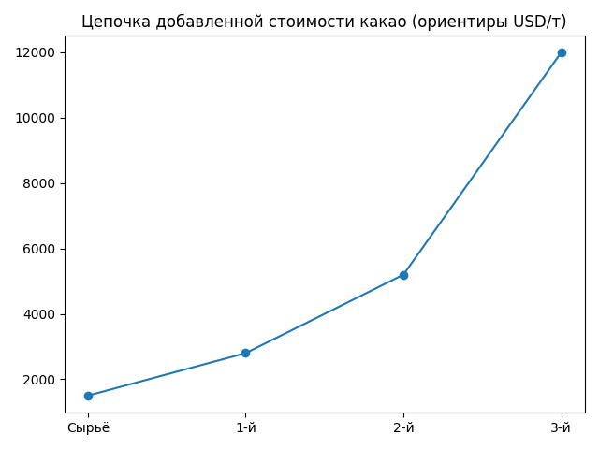
Вывод к рисунку 3.3.1: восьмикратный разрыв между ценой сырого боба и готовой продукцией показывает, что экономический эффект определяется не ростом валового выпуска какао как сырья, а переносом технологических и маркетинговых функций в страну (3-й передел).
Таблица 3.3.2 — Ступени переработки и экономический смысл (проектные ориентиры)
Ступень цепочки | Ориентир цены, USD/т | Экономический смысл
Сырой боб | 1 500 | Экспорт сырья
1-й передел: масло + порошок | 2 800 | Пищевые ингредиенты
2-й передел: полуфабрикаты | 5 200 | Кондитерские основы
3-й передел: готовая продукция | 12 000 | Шоколад/косметика/фарма
Вывод к таблице 3.3.2: приоритет кластера — развитие переделов 2–3, поскольку именно они обеспечивают резкий рост экспортной выручки и удержание ренты внутри экономики (включая смежные рынки — косметику и фарму).
Таблица 3.3.3 — Инвестиционный профиль кластера (CAPEX, источники, инновации)
Направление CAPEX | CAPEX, млрд USD | Источник (модель) | Инновационная составляющая
Перерабатывающие комплексы (3-й передел) | 2.20 | СП 50/50 (Азия, ОАЭ) | Глубокая переработка (3-й передел)
Портовый терминал готовой продукции | 0.20 | АфБР/ВБ | Инфраструктура экспорта
Цифровая трейсабилити (EUDR, blockchain) | 0.10 | ESG-фонды | Blockchain-верификация EUDR
Агротех-лаборатории (R&D селекция/биотех) | 0.05 | Госбюджет | R&D селекция/биотех
Вывод к таблице 3.3.3: структура CAPEX концентрируется в перерабатывающих комплексах (3-й передел), а инфраструктурные и цифровые компоненты (терминал + трейсабилити) формируют экспортную «проходимость» и соответствие регламенту ЕС (EUDR), снижая риск блокировки поставок.
Рисунок 3.3.2 — Структура CAPEX кластера (млрд USD)
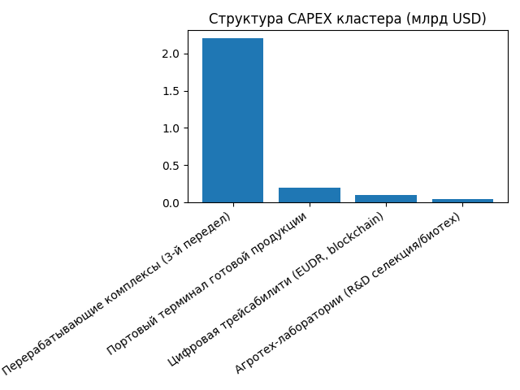
Вывод к рисунку 3.3.2: доминирование CAPEX переработки указывает на капиталоёмкость перехода к высоким переделам; при этом относительно небольшие вложения в цифровую прослеживаемость создают непропорционально высокий эффект с точки зрения доступа на премиальные рынки и ESG-финансирования.
С точки зрения производственных мощностей проект фиксирует развертывание 8–10 перерабатывающих комплексов мощностью около 22 тыс. т/год каждый. Это соответствует агрегированной мощности 176–220 тыс. т/год. При целевой доле переработки 75% от 2,2 млн т/год целевой объём переработки составляет 1,65 млн т/год. Следовательно, одна лишь конфигурация 8–10 комплексов представляет «первую волну» и требует масштабирования через (а) расширение мощности существующих заводов, (б) сеть меньших фабрик 1–2 передела в регионах выращивания, и (в) контрактную переработку с локализацией финальных переделов в прибрежной зоне.
Рисунок 3.3.3 — Сопоставление мощностей переработки и целевого объёма (млн т/год)
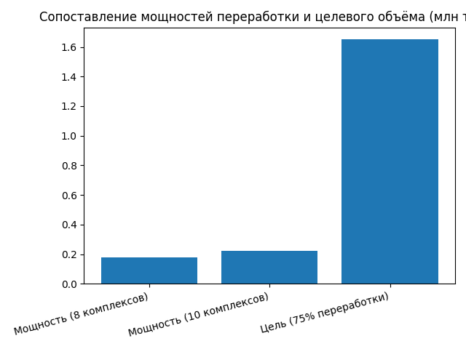
Вывод к рисунку 3.3.3: разрыв между заявленной «первой волной» мощностей и целевым объёмом переработки указывает на необходимость поэтапной индустриализации кластера и согласования траектории роста мощностей с инфраструктурой логистики, энергией и подготовкой кадров.
Таблица 3.3.4 — Потребность в ресурсах: земля, труд, основной капитал, оборотные средства
Ресурс | Ед./масштаб | Оценка | Комментарий
Земля (площадки комплексов + резерв) | 455 га | 4.55 млн м² | Оценка по отраслевым нормам: 35 га/комплекс + 30% резерв
Основной капитал (CAPEX) | — | $2.75 млрд | Из проектной модели кластера
Трудовые ресурсы (прямые) | — | 160,000 чел. | К 2035 г. (операторы линий, QC, технологи, агрономы)
Трудовые ресурсы (косвенные) | — | 300,000 чел. | Логистика, сервис, фермерские кооперативы, МСП
Операционные расходы (OPEX, оценка) | — | $3.90 млрд/год | Оценочно: 65% выручки (экспорт 6 млрд)
Оборотный капитал (working capital, оценка) | — | $0.47 млрд | Оценочно: 12% годового OPEX
Вывод к таблице 3.3.4: кластер требует (1) значимого земельного фонда под промышленную переработку и логистику, (2) масштабного привлечения трудовых ресурсов, что делает образовательный кластер критическим ограничением, и (3) капиталоёмкого ядра (CAPEX), дополняемого существенными оборотными средствами для закупки сырья, энергии, логистики и соблюдения стандартов качества. Оценка земли приведена как инженерный норматив и подлежит уточнению на стадии предпроектного обследования (FEED).
Инновационный блок кластера включает: цифровую прослеживаемость партий (blockchain-traceability) для соответствия регламенту ЕС EUDR, выпуск высокомаржинальных ингредиентов для фармацевтики и косметики, а также безотходный цикл с передачей жмыха и скорлупы в биоэнергетику (Кластер VI), что снижает удельные издержки и повышает ESG-профиль проекта.
Синергия в рамках платформы «Берег Восхода» реализуется через связки: (i) Кластер I → Кластер II (портово-логистический хаб) для экспорта готовой продукции, (ii) Кластер I → Кластер VI (биоэнергетика) для утилизации отходов и снижения углеродного следа, (iii) Кластер I → Кластер IV (цифровая платформа) для снижения транзакционных издержек, верификации происхождения и ускорения таможенных процедур, и (iv) Кластер I ↔ Кластер V (образование и R&D) для формирования кадрового ядра.
Выводы по подразделу 3.3 (Кластер I)
- Кластер агропереработки обеспечивает ключевой механизм удержания экспортной ренты через перенос переделов 2–3 внутрь страны, что отражено в параметрах ΔVA и целевом росте экспорта готовой продукции.
- Инвестиционный профиль демонстрирует рациональную композицию: капиталоёмкое ядро переработки дополняется сравнительно небольшими, но критически важными вложениями в терминальную инфраструктуру и цифровую прослеживаемость (EUDR).
- С точки зрения реализации целевой доли переработки 75% к 2035 г. конфигурация 8–10 комплексов должна рассматриваться как первая волна; достижение цели требует масштабирования мощностей и пространственной архитектуры, согласованной с логистикой и энергией.
- Потребность в земле и трудовых ресурсах выступает ограничителем: без ускоренного развертывания образовательного и кадрового контуров кластера мультипликативный эффект может быть недореализован.
Список источников к подразделу 3.3
[1] Проект платформы «Берег Восхода». Раздел 3.1: параметры Кластера I (агропереработка и какао-индустрия).
[2] Проект платформы «Берег Восхода». Раздел 3.1 (версия 2): инвестиционный профиль кластера I и инновации (Traceability, EUDR, безотходный цикл).
[3] берег_восхода_кластеры.html: инвестиционные блоки и мощность перерабатывающих комплексов (8–10 × 22 тыс. т/год).
[4] Диссертация. Раздел 2.1: аргументация против моноотраслевой стратегии и в пользу платформенно-координируемой модели.

